武汉纺织大学

Web应用开发课程设计

**题目：新闻显示2**

**学 院： 数学与计算机学院**

**班 级： 物联网11803**

**姓 名： 王近云**

**学 号： 1804280318**

**指导老师： 聂刚**

**成 绩：**

**完成日期： 2020年12月15日**

# 1 需求分析

设计一个网页，用户进入页面后可以查看官网显示的新闻，并可以使用鼠标实现切换新闻显示的内容。

## 1.1主界面

当用户点击进入页面时显示如下：

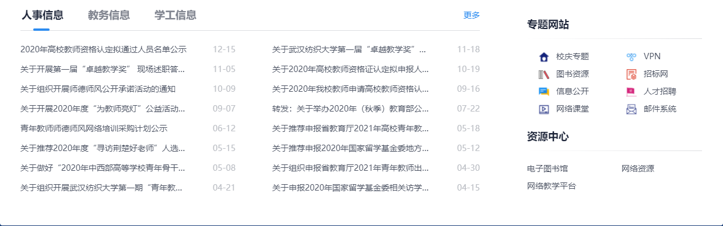

## 1.2各项功能

### 1.2.1 鼠标移入切换

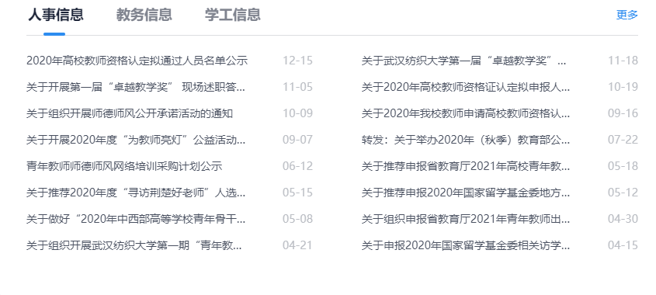

此时的鼠标悬停在人事信息该部位上，下方内容显示部分显示的为人事信息该板块下的新闻内容

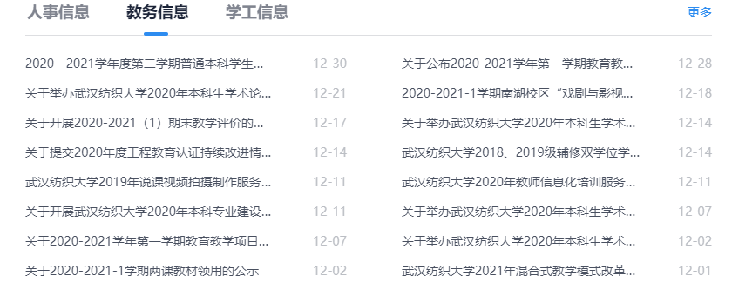

此时的鼠标悬停在教务信息该部位上，下方内容显示部分显示的为教务信息该板块下的新闻内容

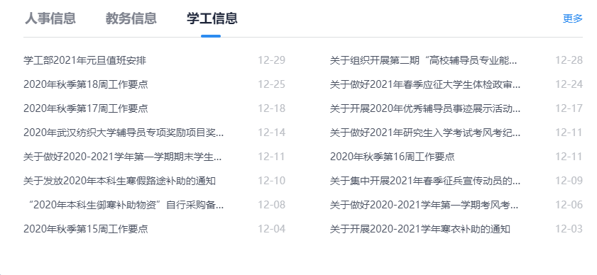

此时的鼠标悬停在学工信息该部位上，下方内容显示部分显示的为学工信息该板块下的新闻内容

图2-5 收银功能活动图

# 3 系统实现

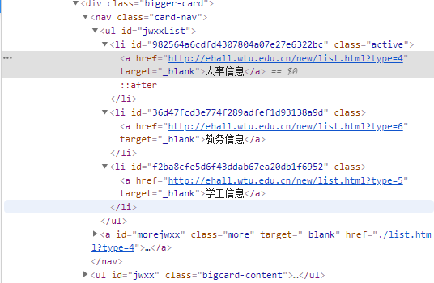

此为前端部分代码

从NewsService中获取所需的数据，并将数据传递给ShowNewsList.jsp来显示

[复制代码](javascript:void(0);)

package Controller;

import Entity.News;

import Service.NewsService;

import javax.servlet.ServletException;

import javax.servlet.annotation.WebServlet;

import javax.servlet.http.HttpServlet;

import javax.servlet.http.HttpServletRequest;

import javax.servlet.http.HttpServletResponse;

import java.io.IOException;

import java.sql.SQLException;

import java.util.List;

@WebServlet(name = "Controller.ShowNewsListServlet")

public class ShowNewsListServlet extends HttpServlet {

protected void doPost(HttpServletRequest request, HttpServletResponse response) throws ServletException, IOException {

doGet(request,response);

}

protected void doGet(HttpServletRequest request, HttpServletResponse response) throws ServletException, IOException {

request.setCharacterEncoding("utf-8");

NewsService newsService=new NewsService();

try {

List<News> lsNews=newsService.QueryNews();

request.setAttribute("lsNews",lsNews);

request.getRequestDispatcher("ShowNewsList.jsp").forward(request,response);

} catch (SQLException e) {

e.printStackTrace();

}

}

}

## 3.1 项目结构

java：

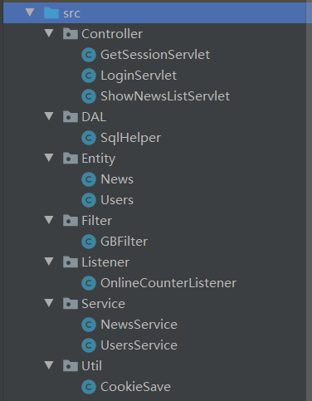

　　Web：

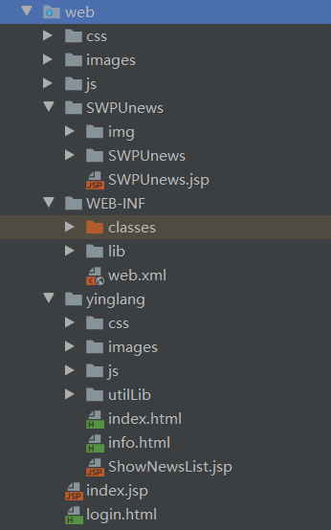

 SqlHelper

* 用以连接数据库，这里我选用的是MySql

[复制代码](javascript:void(0);)

package DAL;

import com.mysql.jdbc.StatementImpl;

import java.sql.*;

public class SqlHelper {

public static Connection getConnection() {

Connection connection = null;

try {

Class.forName("com.mysql.jdbc.Driver");

connection = DriverManager.getConnection("jdbc:mysql://127.0.0.1:3306/servletdata?useSSL=true&characterEncoding=utf-8&user=root&password=");

System.out.println("数据库连接成功！");

System.out.println("-------------------------------");

return connection;

} catch (Exception e) {

e.printStackTrace();

}

System.out.println("创建连接失败！");

System.out.println("-------------------------------");

return null;

}

//select

public static ResultSet executeQuery(String SQL)

{

try

{

Connection conn=getConnection();

Statement stmt=conn.createStatement();

ResultSet rs=stmt.executeQuery(SQL);

return rs;

} catch (SQLException e) {

e.printStackTrace();

System.out.println("查询失败！");

System.out.println("-------------------------------");

return null;

}

}

//insert update delete

public static boolean executeUpdate(String SQL)

{

try

{

Connection conn=getConnection();

Statement stmt=conn.createStatement();

int rs=stmt.executeUpdate(SQL);

if (rs>0)

return true;

else

return false;

} catch (SQLException e) {

e.printStackTrace();

System.out.println("更新失败！");

System.out.println("-------------------------------");

return false;

}

}

public static void ShutDown(StatementImpl statement, Connection connection) {

if (statement != null) {

try {

statement.close();

} catch (SQLException e) {

e.printStackTrace();

}

}

if (connection != null) {

try {

connection.close();

} catch (SQLException e) {

e.printStackTrace();

}

}

}

}

[复制代码](javascript:void(0);)